Introdução

Este write-up é referente a máquina Evil Corp. A máquina apresenta vulnerabilidades do LAPS, permitindo que atacantes tenham acessos administrativos no AD. Caso precise de suporte, favor abrir um ticket no canal de suporte no servidor do Discord.

Reconhecimento
Podemos começar a máquina rodando o nmap.

nmap -sVC 172.16.8.223 --min-rate 1000

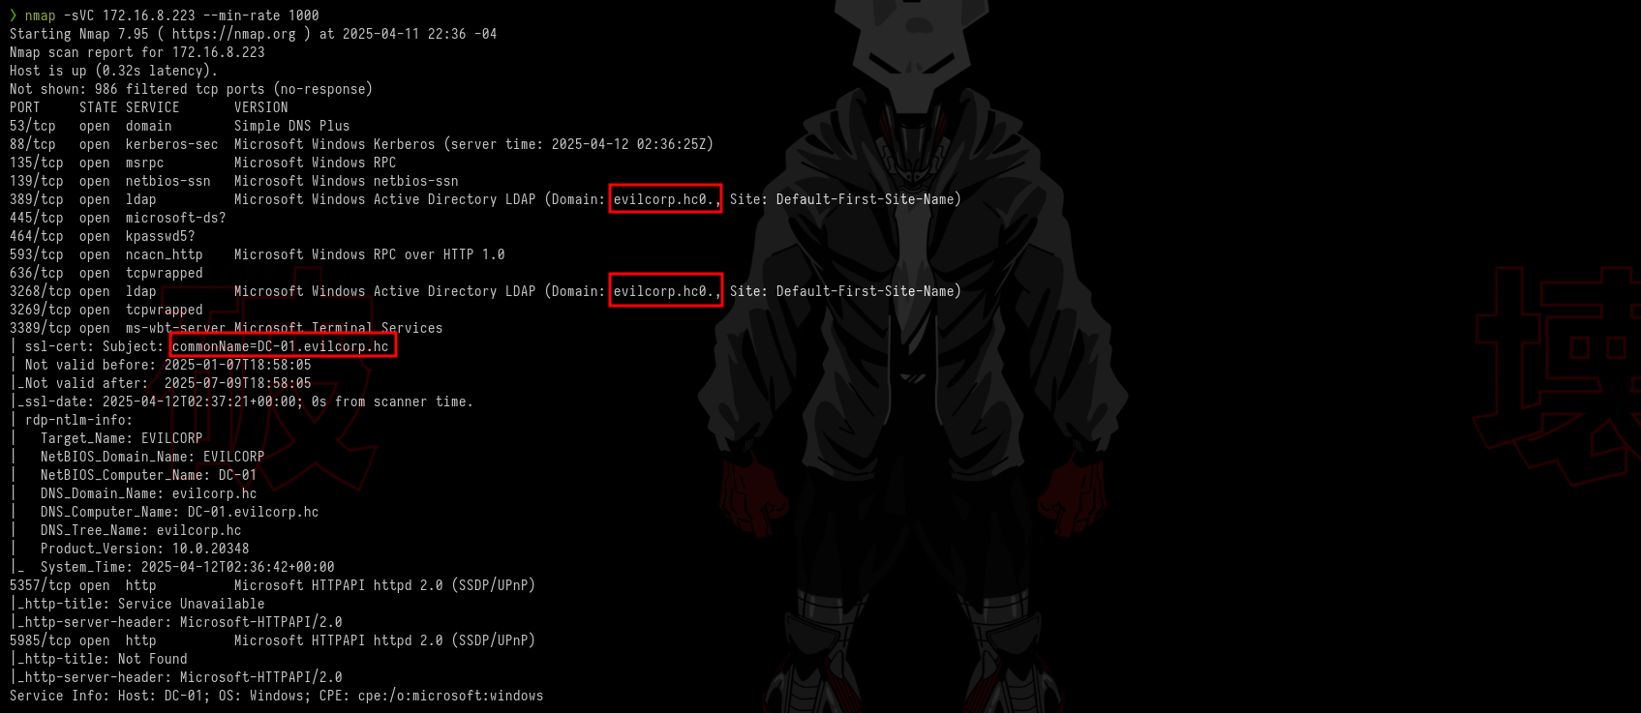
Figura 1 - Resultado no comando nmap.

Aqui conseguimos ver o domínio e serviços que podemos usar para a parte de enumeração. Temos o Kerberos na porta 88, o SMB nas portas 135 e 445, e também o LDAP na porta 389,3268 RDP 3389. Sobre o domínio, precisamos adicioná-lo ao nosso arquivo /etc/hosts.
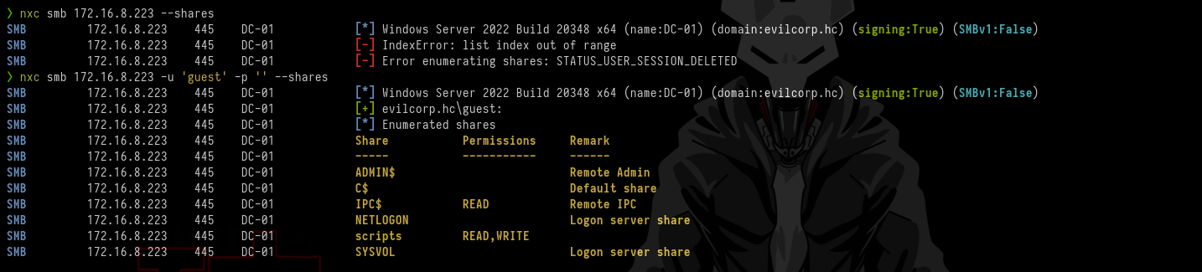
Figura 2 - Enumerando SMB.

Usamos o netexec para enumerar o smb. O NetExec é uma ferramenta muito completa que, em resumo, pode realizar desde enumeração até auxiliar na exploração, tendo suporte para vários serviços como, por exemplo, SMB, LDAP, entre outros.

nxc smb 172.16.8.223 --shares
 A princípio, como usuário anonimo não funciona a autenticação. No entanto, um pre-auth com o usuário guest já funciona normalmente. Com ele, encontramos o compartilhamento “scripts”. Podemos então entrar na pasta usando o smbclient

smbclient //172.16.8.223/scripts -N

Dentro do compartilhamento, encontramos um script que é executado constantemente para manter os arquivos de backup atualizados.

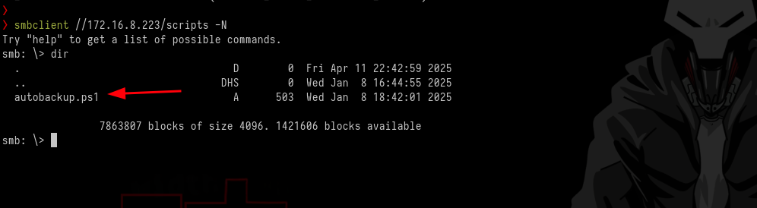
Figura 3 - Script no diretório scripts.

Exploração - obtendo a user flag
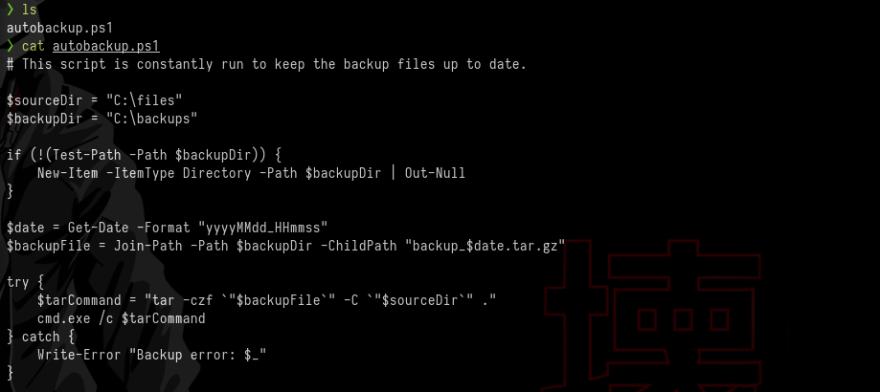
Figura 5 - Conteúdo do script.

O que esse script está fazendo? Basicamente, esse script tem como objetivo fazer backup de arquivos automaticamente. Ele cria uma pasta, se necessário, comprime os arquivos da pasta C:\files com tar, e salva o backup compactado em C:\backups com timestamp no nome.
Com isso em mente, podemos alterar o script, adicionando uma payload de reverse shell, para caso ocorra alguma execução com tarefa agendada, e ele execute o script, retorne a nossa shell.
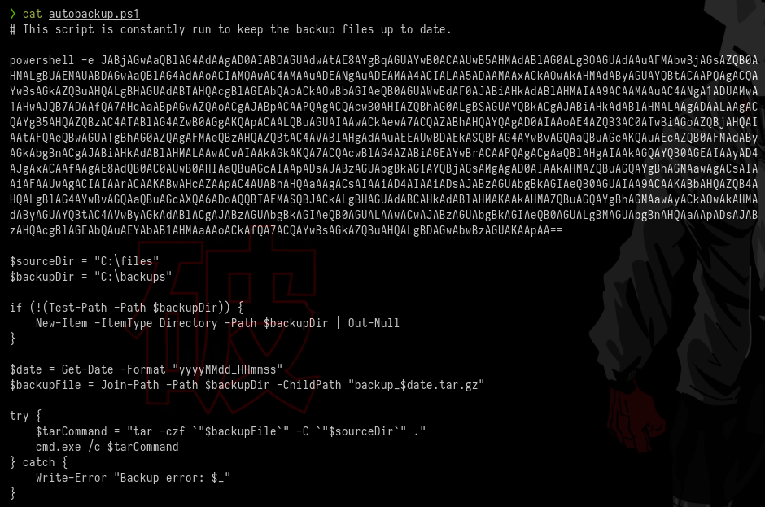
Figura 6 - Adicionando um comando de shell reversa no script.

Agora enviamos o script modificado para dentro da pasta scripts novamente, ele vai substituir o script que já estava lá. Dessa forma, conseguimos nossa shell como usuário “evilcorp\phillip”.

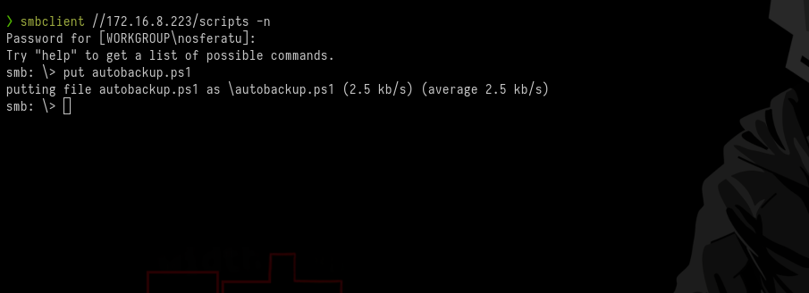
Figura 7 - Enviando o script alterado para o smb.

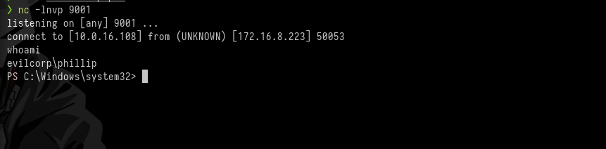
Figura 8 - Obtendo shell reversa.

Com isso, navegamos até a pasta do usuário phillip, e conseguimos nossa primeira flag.
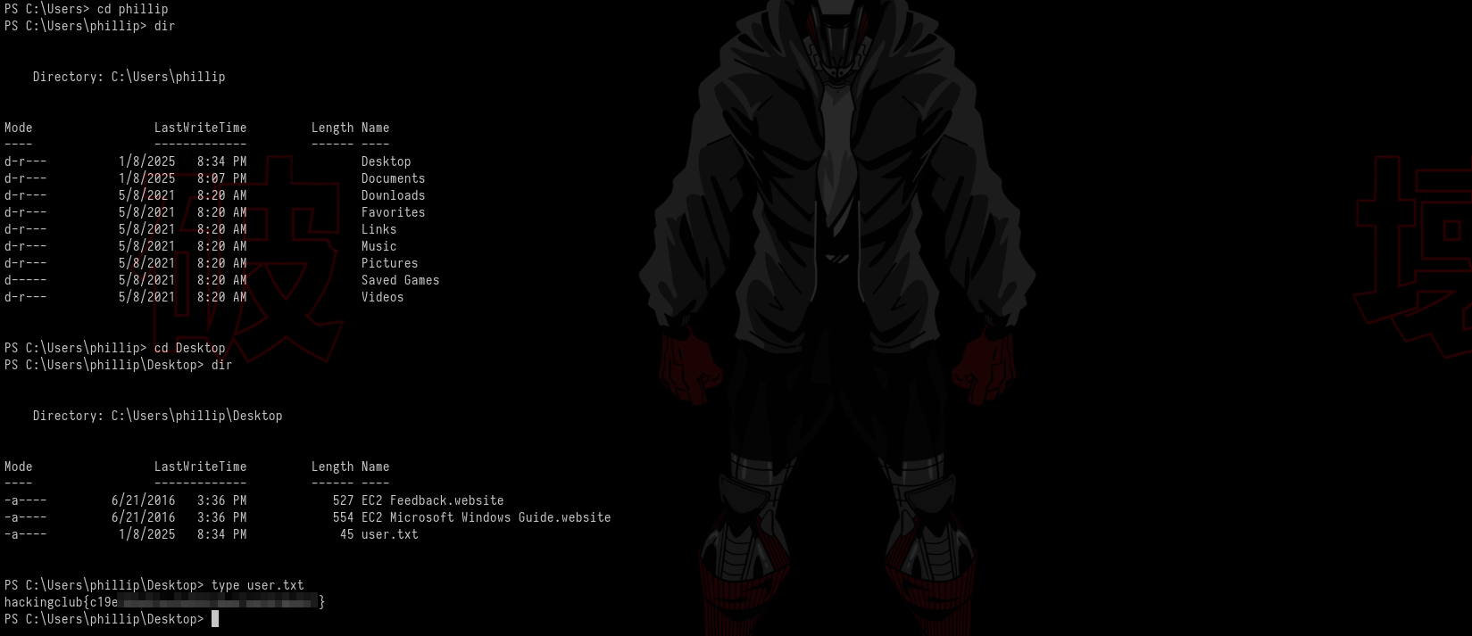
Figura 9 - Capturando user flag.
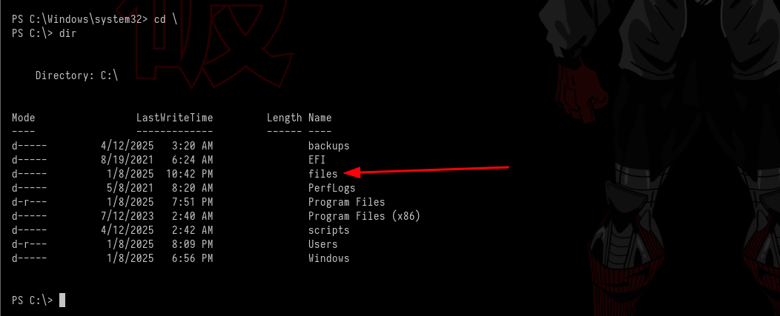
Figura 10 - Enumerando o sistema.
Continuamos nossa enumeração na máquina, até chegarmos a pasta C:\files, que contém um arquivo chamado “important.txt.txt” mas que não contém nada de importante XD. No entanto, nessa mesma pasta, temos um diretório com o nome do usuário.
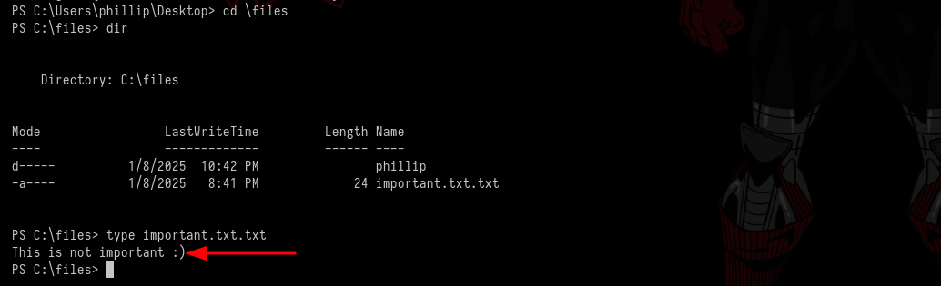
Figura 11 - Arquivos não importantes.

Dentro desse diretório, temos um arquivo chamado “logins.txt”, que contém credenciais do próprio usuário phillip.
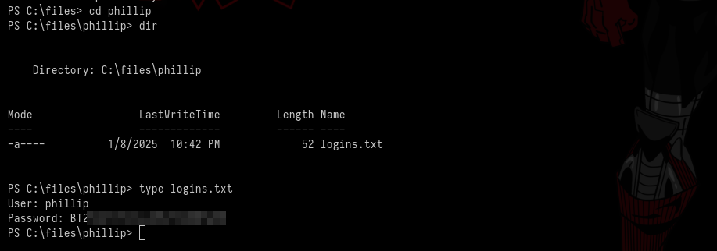
Figura 12 - Arquivo com credenciais de usuário.

Isso nos possibilita fazer autenticação utilizando winrm, facilitando nossa vida.
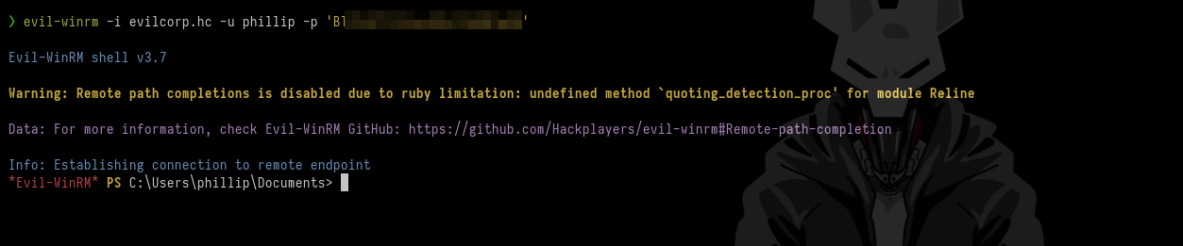
Figura 13 - Autenticação via winrm.

Escalação de privilégio - obtendo a root flag
Após realizar o login utilizando winrm, podemos continuar enumerando a máquina atrás de permissões para escalação de privilégios. E achamos algo bem interessante.
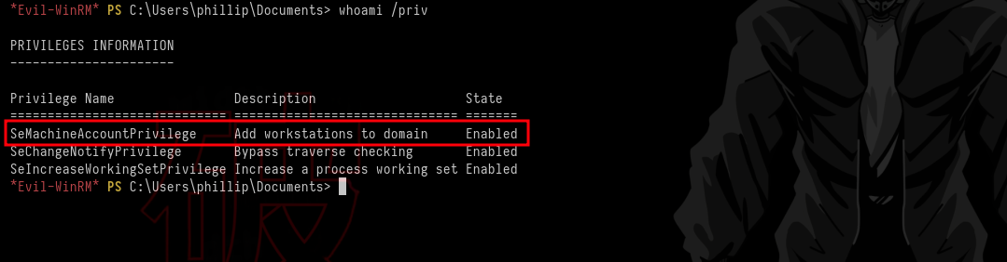
Figura 14 - SeMachineAccountPrivilege habilitado.

O SeMachineAccountPrivilege é um privilégio no contexto de sistemas Windows que permite a uma conta de computador a capacidade de alterar ou criar sua própria conta de máquina. Esse privilégio está relacionado à manipulação das contas de máquina, o que inclui a capacidade de se adicionar a grupos específicos, como o Administradores de um domínio.
Podemos adicionar computadores ao domínio, o que pode ser explorado para criar novas máquinas comprometidas ou manipular a configuração de máquinas existentes.

impacket-addcomputer --computer-name NOSFERATU-01 --computer-pass 'Nosferatu01' -domain-netbios domain evilcorp.hc/phillip:REDACTED -dc-ip 172.16.8.223

Figura 15 - Adicionando uma máquina no AD.

Com isso, adicionamos com sucesso uma máquina no AD. Agora, usando o netexec, faremos um dump dessas informações e as enviaremos para o BloodHound. Essa ferramenta permite identificar caminhos de ataque e relações complexas entre objetos no Active Directory, revelando permissões de acesso que facilitam movimentos laterais e escalada de privilégios.

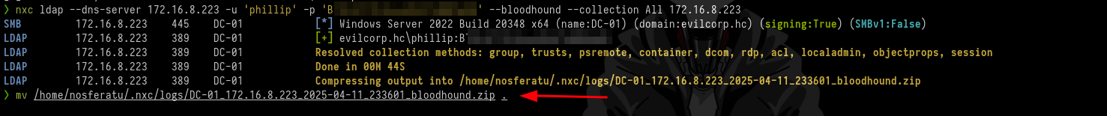
Figura 16 - Extraindo informações para o bloodhound.

 nxc ldap --dns-server 172.16.8.223 -u 'phillip' -p 'REDACTED' --bloodhound --collection All 172.16.8.223

Após isso, abrimos o bloodhound e notamos que no NodeInfo contém o LAPS ENABLED.
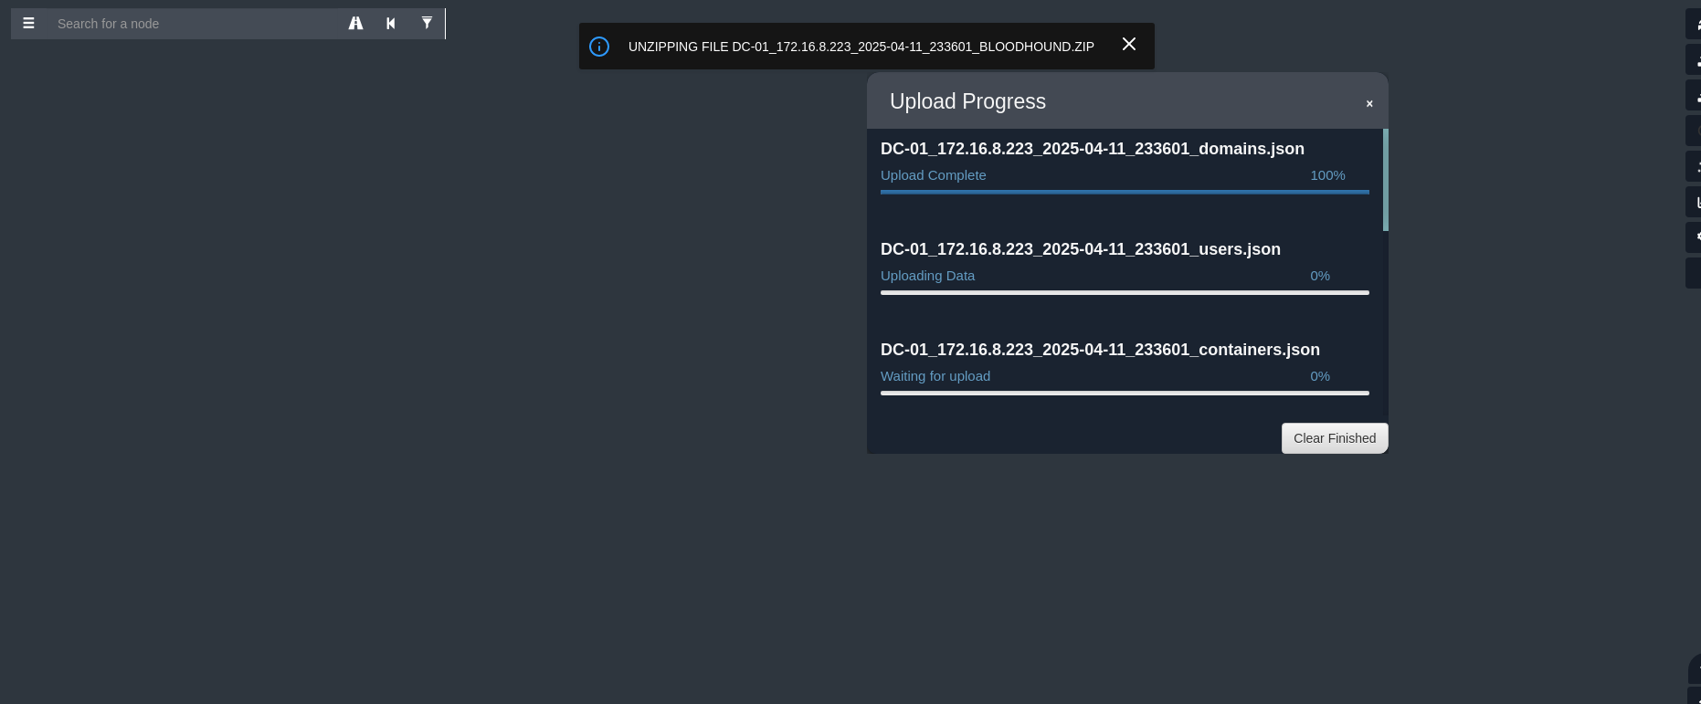
Figura 17 - Adicionando import no bloodhound.
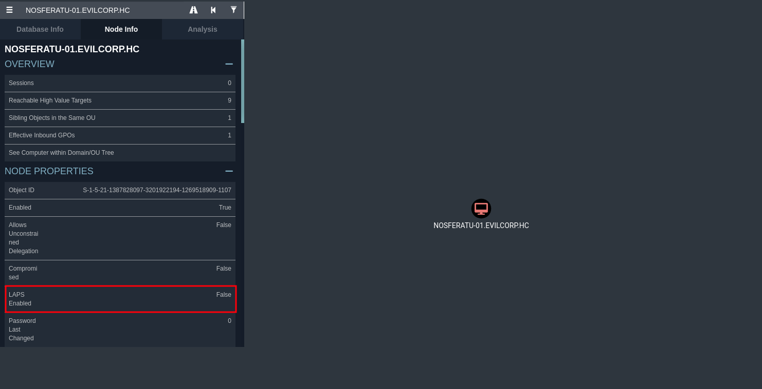
Figura 18 - Enumerando a nova máquina.

O LAPS (Local Administrator Password Solution) gerencia senhas de administradores locais em computadores de domínio. Podemos usar isso a nosso favor.
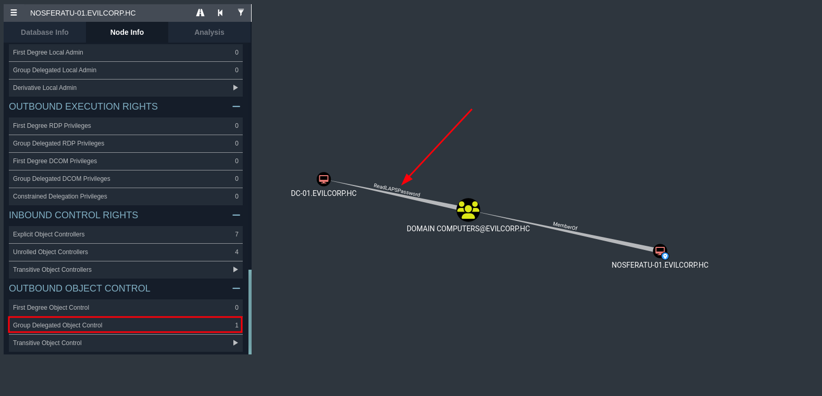
Figura 19 - LAPS habilitado.

Vemos também que possuimos um Outbound Object Control. “Group Delegated Object Control” é a delegação de permissões a grupos para gerenciar objetos no Active Directory. Isso permite que tarefas administrativas específicas sejam atribuídas sem conceder acesso total. Um exemplo de delegação é resetar senhas.

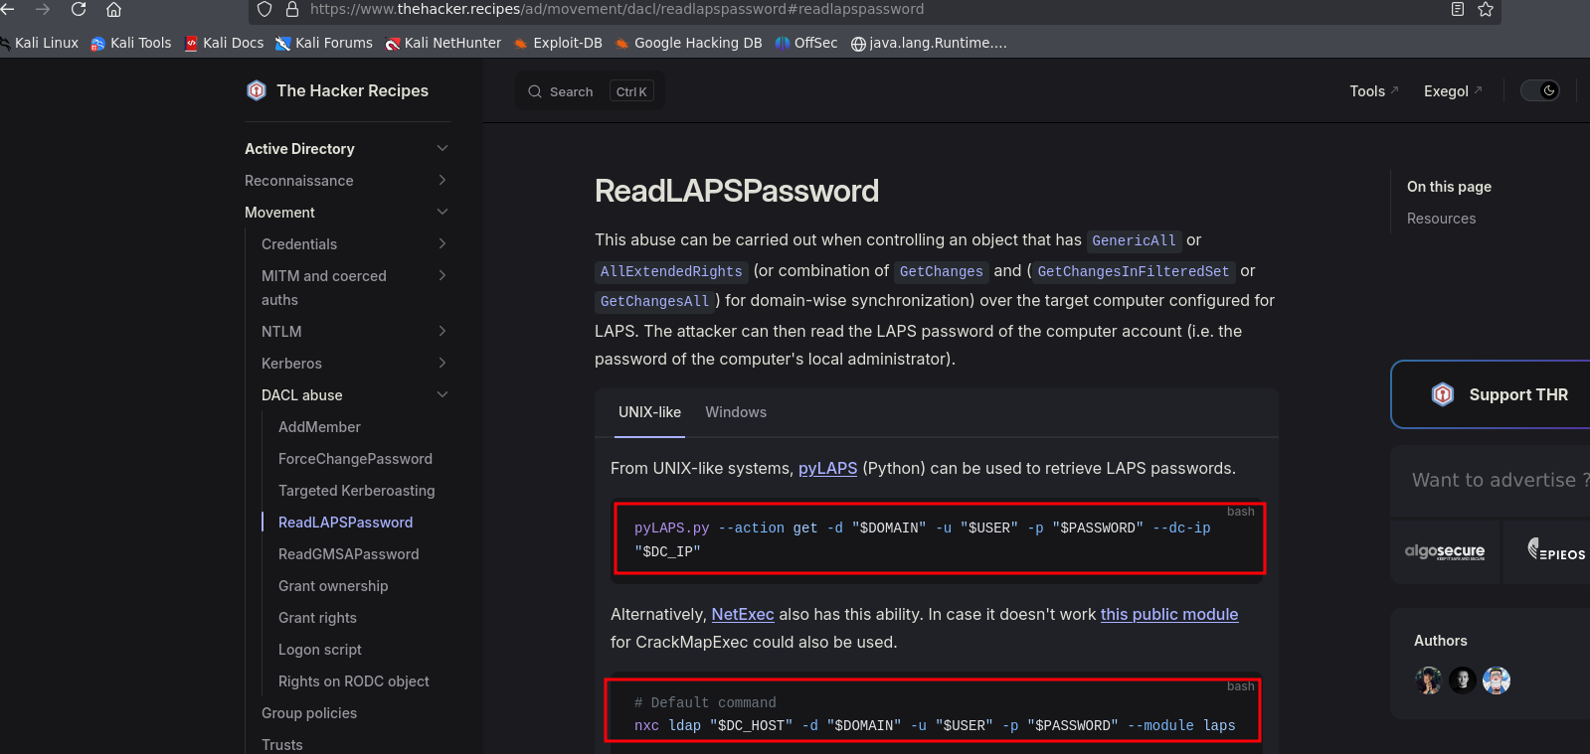
Figura 20 - Tools para enumeração do LAPS.

Temos a possibilidade de usar o pyLAPS.py para isso, mas optei por continuar utilizando o netexec. Para fazer isso é simples:

nxc ldap "DC-01.evilcorp.hc" -d "evilcorp.hc" -u 'NOSFERATU-01$' -p "Nosferatu01" --module laps

Figura 21 - Obtendo a senha do domain computer.

Com isso temos a senha do domain computer e, portanto, a senha do administrator. Agora é só realizar a autenticação utilizando o winrm como administrator com a senha retornada, e na pasta Desktop do Administrator temos nossa flag de root.

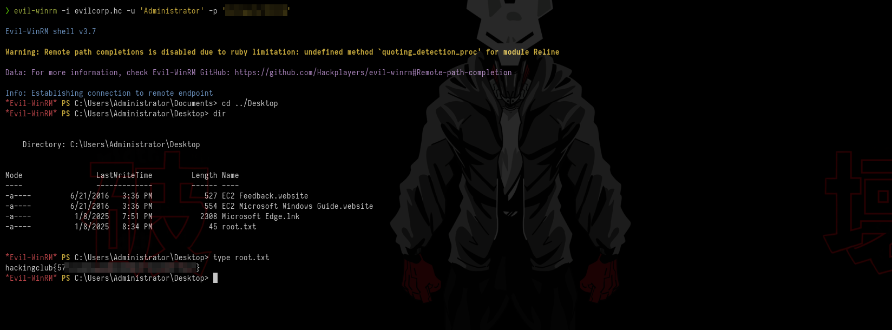
Figura 22 - Autenticação via winrm com Administrator e obtendo a root flag.

